Ropa

Comenzando con la letra en el cuadro, siga un camino continuo para encontrar los 16 articulos de ropa. El rastro pasa por todas y cada una de las letras una vez y puede girar hacia arriba, hacia abajo o hacia los lados, pero nunca en diagonal.

Beginning with the letter in the square box, follow a continuous path to find the 16 articles of clothing. The trail passes through each and every letter once and may twist up, down or sideways, but never diagonally.

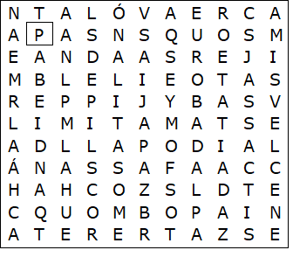

BOTAS  CALCETINES  CAMISA  CHÁNDAL  CHAQUETA  FALDA  IMPERMEABLE  JERSEY | PANTALÓN  PIJAMA  SANDALIAS  SOMBRERO  VAQUEROS  VESTIDO  ZAPATILLAS  ZAPATOS

Ropa – Solución

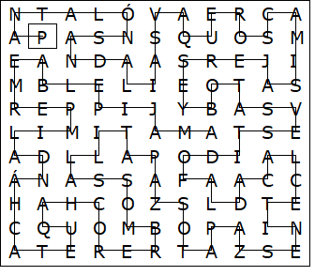

Esta hoja de trabajo se realizó utilizando TOOLBOX por Discovery Educational Software.

